**Horvátország más szemmel avagy nemcsak nyaralni megy a magyar**

Nyirati Andrea | Játékos matematika | 2022.július 17.-től

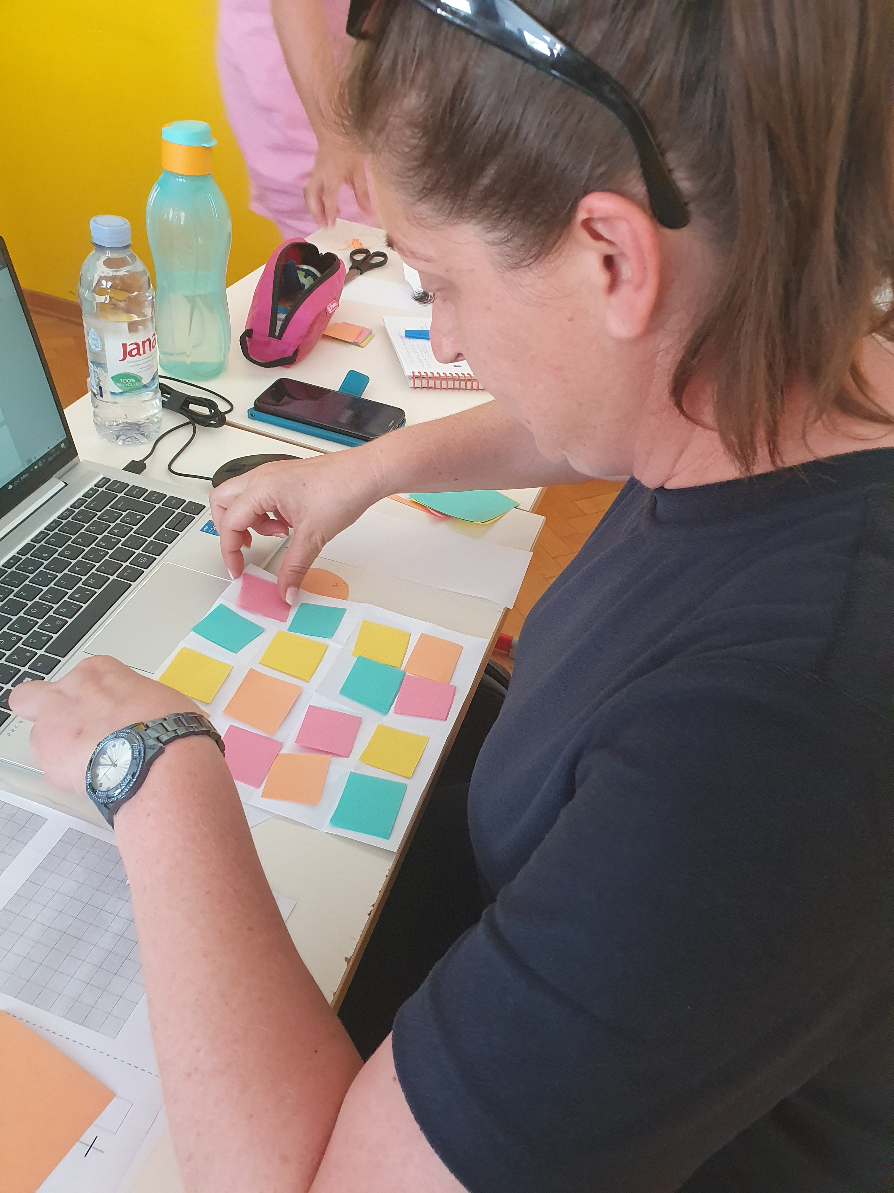 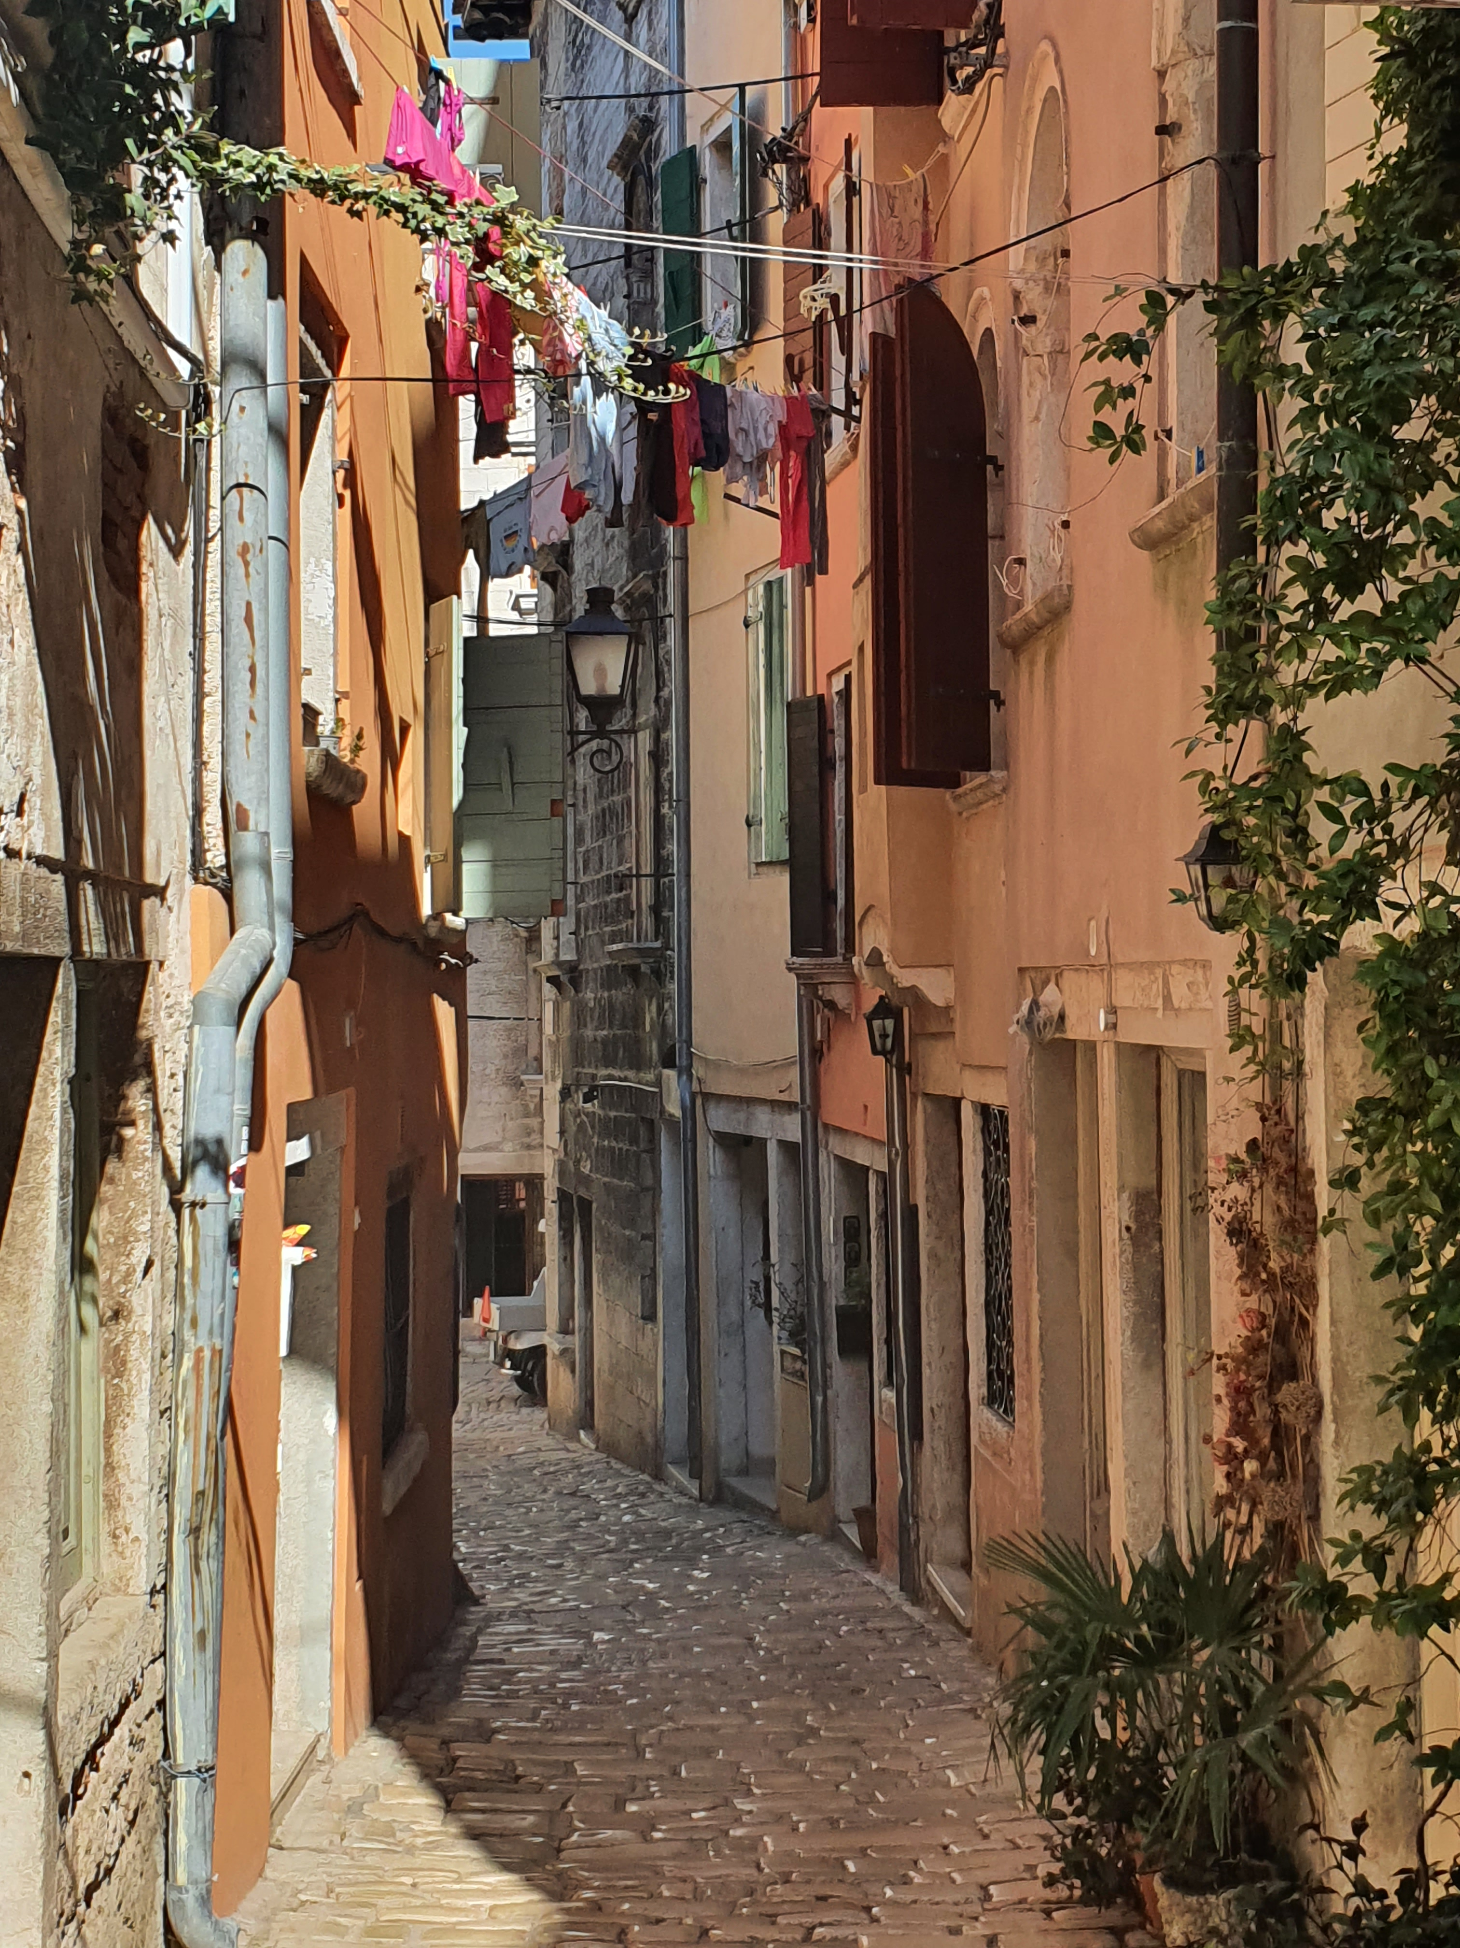

Az Orchidea Iskola nagy hangsúlyt fektet a pedagógusok tovább képzésére. Ez ugyebár nem csak a crediteket növeli, hanem az agysejtek 1 nmm re eső számát is. Erős 40 es lévén én még nem voltam külföldi képzésen így sokat hezitáltam de olyan jó, hogy belevágtam! Mentorom : Békei Noémi kismama létére is mindig elérhető volt számomra és mindvégig fogta a kezem. Pedig volt, hogy hétvégén hívtam vagy nyomtam neki a kérdéseimet pocakja, családja és órái között. Ezúton is köszi Noémi!

Az utazás részleteivel nem untatnék senkit pedig az is megér egy misét. A kíváncsiskodóknak elég legyen annyi, hogy visszafelé nem vettem jegyet, lesz ami lesz alapon és a világ egyik legkedvesebb párjával jöttem haza autóval! Köszi Attila és Ildikó! alias: PUFIÉK

Nem facebookozom , nem snapchetelek, nem netbankozom, na jó internetezni szoktam és emailezni , ezeket azért írom le mert aki már 30-40 éve dolgozik a szakmában és esetleg nem az a generáció aki bluetooth-os vezeték nélküli fülhallgatóval született a világra is merjen belevágni!

Mindenhol emberek laknak /általában/ ahol mindig van egy két segítő kéz. A szállásfoglalásban segít a mentor és a papírhalom kitöltésében is. Onnantól már csak megérkezned kell és lazítani valamint lazítva tanulni.

Az ösztöndíj összege pedig elég ahhoz, hogy jól érezd magad! Persze ne a Four Seasons ba foglalj szállást!

És akkor itt térnék rá a képzésre és szervezésre.

Kriszti és Anita a Jutaki bt. által szervezett le nekünk mindent. Sőt ők maguk is személyesen ott voltak velünk. Még arra is gondoltak, hogy vasárnap este ismerkedjünk meg és ne vadidegenként kezdjünk hétfőn. Egy kellemes vacsora keretein belül a közel 100 magyar elfoglalt egy egész éttermet! Jót beszélgettünk, bemutatkoztunk. Az ország minden területéről jöttek még Erdélyből is, ami 20 órás autóutat jelentett a lányoknak!

Egy csodaszép iskolában kapott helyet a továbbképzés két zseniális oktatóval Mártival és Ágival.

/Oravecz Márta és Kivovicsné Horváth Ágnes/

Minden nap 3-4 óra volt a képzés. Előtte és utána lehetett kirándulni, strandolni, finomakat enni.

A tanfolyam hozta azt a szintet, amit igért sőt nekem felülmúlta az elvárásaimat.

Alsós tanítóként azért mentem mert nem kedvelem a matematikát és a munkám során elkerülhetetlen hogy ne kelljen tanítanom. Így” megszoksz vagy megszöksz „alapon szerettem volna megszerettetni elsősorban magammal, hogy így tudjam átadni kis nebulóimnak a matematika okosságait.

Előadóink végig lendületes, figyelemfenntartó technikákat alkalmaztak és megerősítettek abban, hogy minden a tapasztalás útján érthető meg és kötődhet tartós ismerethez.

Számtalan játék, játékos módszer került elő a tarsolyukból nap, mint nap.

Megtanultam játszani, logikai lapokat használni, színes rudakból szőnyeget kirakni, dobókockák ezerféle felhasználási módját és sorolhatnám .A matematika, úgy mint a zene, mindenre hat és mindennel összefüggésben van. Hiszen a logikus gondolkodás, kombinatorika, finommotorikus képességek, összefüggések látása az egész életünk során elkísér./ pénzhasználatról már ne is beszéljünk./ A pedagógusnak fontos szerepe van a megszerettetésben és a megértésben.

Köszönöm hogy ott lehettem!